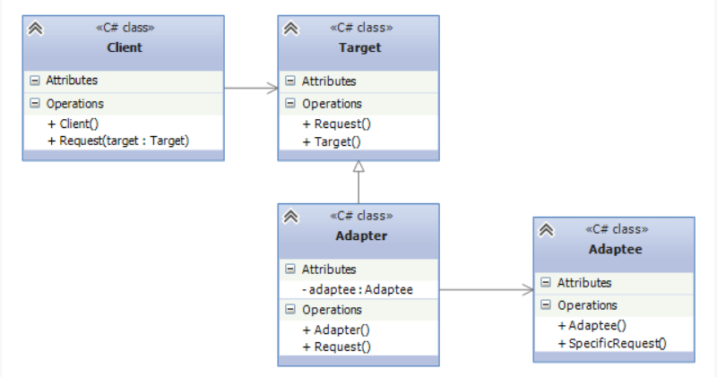

**Адаптер (Adapter)**

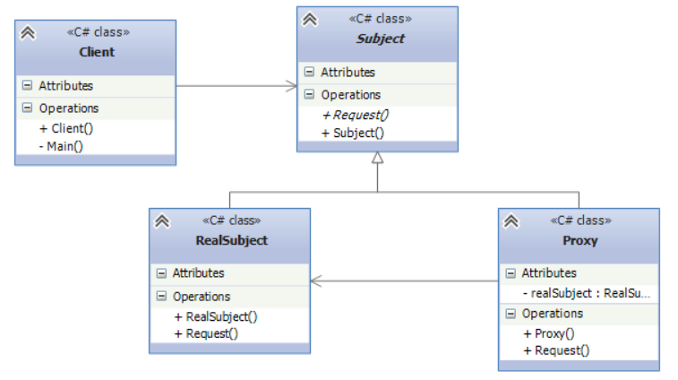

## Заместитель (Прокси)

## 

## Цепочка Обязанностей (Chain of responsibility)

## 

## Посредник (Mediator)